Группа Компаний «Доброхот» - «ДоброхотАвто.РФ»

Свидетельство сделки от «ДоброхотАвто.РФ»

Информационная памятка

Свидетельство сделки от «ДоброхотАвто.РФ»

Что такое свидетельство сделки от «ДоброхотАвто.РФ»?
Это свидетельство надежности и безопасности предстоящей сделки для покупателя нового либо бывшего в употреблении автомобиля, основанное на нашем многолетнем опыте сопровождения сделок с автотранспортом, включая анализ правовой и судебной практики, на опыте взаимодействия с правоохранительными органами и урегулирования сложных правовых ситуаций.
Свидетельство сделки от «ДоброхотАвто.РФ» подтверждает проведение квалифицированной комплексной проверки выбранного Вами автомобиля, направленной на выявление возможных юридических и технических пороков сделки, а также минимизацию рисков принудительного прекращения права собственности на приобретаемый автомобиль.

Что включает в себя комплексная проверка?

Проверка сведений об автомобиле, а именно:
- Сведения об обременениях;
- Сведения об ограничениях;
- Сведения об арестах;
- Сведения о запретах;
- Сведения о наличии правопритязаний;
- Сведения о правах и законных интересах третьих лиц;
- Сведения о государственной регистрации без согласия третьего лица;
- Сведения о техническом состоянии транспортного средства.

Проверка сведений о собственнике приобретаемого автомобиля, а именно:

- Сведения о банкротстве;
- Сведения о судебных разбирательствах;
- Сведения о задолженности по налогам;
- Сведения о наличии возбужденных исполнительных производствах;
- Сведения о личных документах;
- Сведения о наличии субсидиарной ответственности;
- Иные факторы и обстоятельства.

Как выглядит свидетельство сделки от «ДоброхотАвто.РФ»?

По результатам проведения комплексной проверки все полученные в ходе исследования данные оформляются в сводный отчет, наглядно отражающий все возможные негативные последствия и риски.
К отчету мы прикладываем приложения, из которых наглядно видно, где и какая информация была нами обнаружена. Все указанные документы сшиваются в единый акт, который в дальнейшем и именуется «Свидетельство сделки».
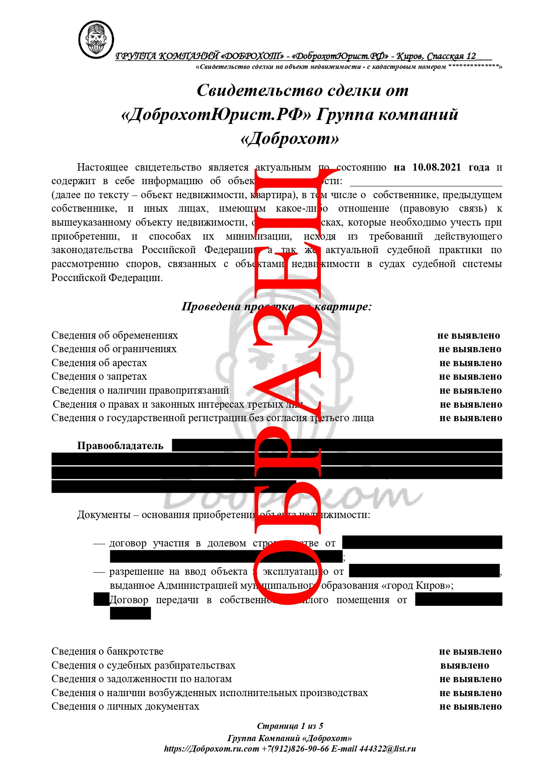

Какие документы необходимо предоставить для получения свидетельства?

Для проведения комплексного и достоверного исследования от Вас потребуется:
- Паспортные данные собственника проверяемого автомобиля (при необходимости могут потребоваться паспортные данные членов семьи собственника);
- Копии правоустанавливающих документов на проверяемое авто (ПТС, СТС);
- Иные сведения и документы, имеющиеся у Вас в наличии и каким-либо образом относящиеся к проверяемому автомобилю.

Как долго готовится свидетельство сделки?

Срок изготовления свидетельства в среднем составляет 3-5 рабочих дней.
При наличии определенной срочности срок изготовления может быть сокращен по согласованию сторон.

Зачем мне это нужно?

На основании положений Гражданского Кодекса Российской Федерации при определенных обстоятельствах в течении трех лет с момента покупки Ваш автомобиль может быть у Вас забран абсолютно на законных основаниях по решению суда, постановлению пристава и т.д.
Согласно практике Верховного Суда Российской Федерации, данной ситуации возможно избежать, если доказать суду, что вы являетесь добросовестным приобретателем автомобиля, то есть предприняли все возможные средства проверки юридической чистоты и законности сделки перед ее совершением.
Свидетельство сделки от «ДоброхотАвто» как раз таки и является тем самым гарантом, подтверждающим Ваш статус добросовестного приобретателя, позволяющим сохранить Ваше право собственности на купленный автомобиль.

